蓬 莱 海 上 的 海 市 蜃 楼(人民网/人间仙境蓬莱)
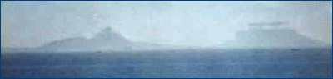
蓬莱城北海上常现海市蜃楼，古称“登州海市”，历史上多有记载。沈括在《梦溪笔谈》中写道：“登州海中，时有云气，如宫室、台观、城堞、人物、车马、冠盖，历历可见，谓之海市。
蓬莱市由于独特的地理位置和气象条件，成为我国乃至世界上现海市奇观出现最频繁的地区之一。
“神山现市”为“蓬莱十大景”之一，前人诗云：“跨海空驾五城，依稀冠盖递相迎。当年若使秦皇见，不遣徐生海峤行。”
海市显现的景物时大时小，时断时连，忽隐忽现，千姿百态，变幻莫测，为海市现象增添了许多神秘色彩。来源：蓬莱旅游网。
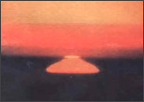
1988年6月16日凌晨，登州海面一次奇特的日出
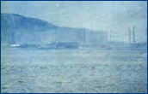
南长山岛以西海面出现一片蒙胧的工厂区幻影

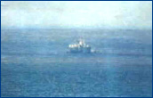
蓬莱阁东部海面出现似古堡、舰船景物，闪闪发光
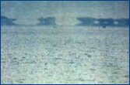
诸多小岛顶部不断延伸，架起了一座“多孔长桥”

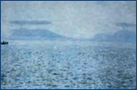
海岛上突然出现了两棵形似迎客松的景象
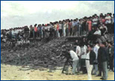
1988年6月17日14时20分，成千上万的人观看海市蜃楼。
（责任编辑：袁飞）

